**INVIO DEL PRELIEVO IN LABORATORIO**

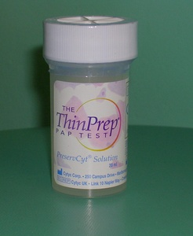 +[](http://www.google.it/imgres?q=foglio+di+carta&hl=it&sa=X&biw=1234&bih=580&tbm=isch&tbnid=EiHrkpVKxwmq8M:&imgrefurl=http://www.educolor.it/disegno-da-colorare-foglio-di-carta-i10263.html&docid=fI0Hb2Vl3xfAkM&w=750&h=531&ei=-8FbTq6oAe-N4gTaz82sBQ&zoom=1)

↓

LABORATORIO DI CITOLOGIA

↓



**FASI DELL’ESAME CITOLOGICO IN LABORATORIO**

dal momento in cui il campione giunge in laboratorio alla

consegna dei preparati allestiti:

1. *ACCETTAZIONE* del campione, previa valutazione

dell’idoneità dello stesso

2. Tecniche di *ALLESTIMENTO* dei preparati

3. *FISSAZIONE* dei preparati

4. COLORAZIONE e allestimento dei preparati

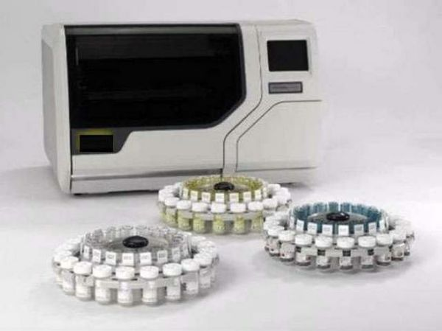Il processatore THP



1. raccolta campione dentro una soluzione alcoolica,
2. dispersione cellulare per assicurare l’omogeneità del campione ( il filtro transcyt ruota nella sospensione cellulare così da separare in modo casuale il materiale aggregato e disperdere il muco, senza danneggiare la morfologia cellulare né i clusters)
3. un trasferimento cellulare che usa una membrana filtro (previa la creazione del vuoto tramite aspirazione, le cellule si raccolgono sulla superficie della membrana ed un software controlla la precisione del flusso di pressione nel filtro)
4. deposizione del materiale su di un vetrino pretrattato (quando le cellule sono state raccolte sulla membrana, il filtro viene capovolto e premuto dolcemente sul vetrino cosicché le cellule aderiscono uniformemente al vetro ed in un’area definita)



dispersione raccolta deposizione

|  |
| --- |
|  |

I vantaggi derivanti dall’adozione da questa metodica possono venire così riassunti:

1. qualità intrinseca dei preparati di gran lunga superiore, in virtù dell’ottenimento di un

monostrato cellulare, privato degli elementi di disturbo, quali sangue, muco e materiale

essudativo o necrotico;

2. possibilità di ottenere, in un secondo tempo, altri preparati sovrapponibili a quello

originale, per la ripetizione in caso di necessità diagnostiche e/o per l’allestimento di

metodiche speciali (colorazioni speciali e/o immunoistochimica);

3. conservabilità e migliore fissazione del campione inviato, in virtù della presenza, nel

contenitore di raccolta, di apposito liquido fissativo e conservante (ciò permette, inoltre,

di procedere all’allestimento anche differito rispetto all’accettazione);

4. possibilità di ottenere una “banca” di campioni biologici per eventuali future applicazioni

collaterali, quali la Biologia Molecolare, per la ricerca di oncogeni, genomi virali e

quant’altro sui campioni così conservati;

5. semplificazione, standardizzazione ed elevata automazione delle metodiche, in quanto

le modalità di allestimento sono molto simili, se non identiche, per qualsiasi tipologia di

campione.

La colorazione di Papanicolaou 

Dopo che i vetrini sono stati allestiti , sia che si tratti di pap test convenzionali sia che si tratti di pap test su strato sottile, devono essere colorati; la colorazione usata per entrambe le metodiche è la Colorazione di Papanicolaou: Il metodo di Papanicolaou è una colorazione tricromia. Tale metodica ha il pregio di fornire un ottimo dettaglio della struttura nucleare e di conservare una sufficiente trasparenza del citoplasma, pur conferendogli particolari tonalità cromatiche.

Come risultato, gli elementi cellulari appaiono.

* con i nuclei in blu;
* le cellule acidofile vanno dal rosso all’arancio;
* le cellule basofile dal blu al verde;
* gli eritrociti sono rossi
* i neutrofili in violetto chiaro con nucleo bluscuro.

Nello striscio vaginale questa colorazione consente di valutare la morfologia degli elementi cellulari, considerando anche le modificazioni che avvengono in tali elementi nelle varie fasi del ciclo. Nella fase follicolinica ci sono cellule superficiali (con colorazione intensamente orangiofila) e intermedie. Nella seconda metà del ciclo prevalgono le grandi cellule intermedie che hanno una colorazione azzurro-verde/blu in quanto assumono l’EA 50.

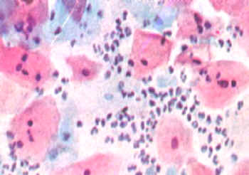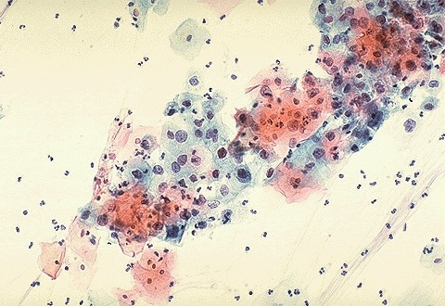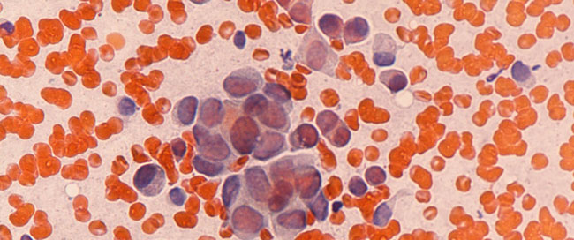

CONFRONTO TRA PAP CONVENZIONALE E THP

CONFRONTO DEI PREPARATI 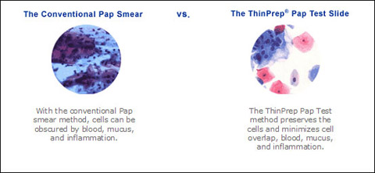

La qualità della prestazione citologica rappresenta il cuore della prevenzione della patologia cervicale e vari autori hanno dimostrato che le percentuali di falsi negativi nel pap test convenzionale variano dal 6 al 55% .

I limiti tecnici del pap test convenzionale possono essere alla base di questi falsi negativi. È noto che la maggior parte degli strisci negativi sono il risultato di errori di ampionamento e che l’accuratezza della diagnosi citologica può essere compromessa da fattori quali :

-materiale scarso o troppo spesso

- granulociti e/o eritrociti che oscurano il materiale cellulare

-cattiva fissazione.

Negli ultimi anni alcune tecniche innovative sono state introdotte con lo scopo di ridurre i falsi negativi; tra queste la citologia in strato sottile.

Risultati di numerosi studi evidenziano che la diminuzione degli “inadeguati” totali è statisticamente significativa e che è dovuta essenzialmente ad una drastica diminuzione dei preparati inadeguati per presenza di flogosi intensa.

**Vantaggi e gli svantaggi della metodica in strato sottile:**

Vantaggi:

- migliore fissazione/preservazione delle cellule;

- più facile visualizzazione delle cellule senza sovrapposizione cellulare;

- diminuzione degli elementi infiammatori ed ematici che disturbano la lettura;

- diminuzione dell’area di lettura;

- diminuzione del tempo di screening;

- possibilità di produrre vetrini addizionali da un singolo campione.

Svantaggi:

- minor quantitativo di materiale diagnostico rispetto al pap convenzionale in alcuni casi;

- maggior dispersione di cellule anormali non più circoscritte a zone precise del vetrino;

- vanno riconsiderati i criteri per riconoscere le cellule displastiche;

- l’individuazione meno frequente delle cellule endocervicali;

- il costo elevato ( il costo di un vetrino allestito con la metodica in strato sottile è quasi il doppio di quello che si ha per l’allestimento convenzionale).

**9**